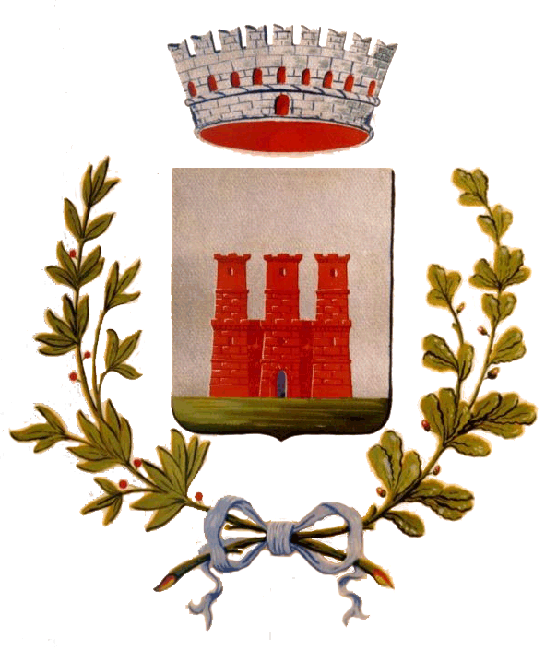
COMUNE DI CASTELLAZZO BORMIDA
PROVINCIA DI ALESSANDRIA

UFFICIO DEMOGRAFICO

RILEVAZIONE DEL MOVIMENTO E CALCOLO DELLA POPOLAZIONE RESIDENTE
Mese di Luglio Anno 2015
MASCHI FEMMINE TOTALE
1. POPOLAZIONE RESIDENTE ALL'INIZIO DEL MESE 2245 2353 4598
2. NATI VIVI
2.1 Nel Comune 0 0 0
2.2 In altro Comune 0 1 1
2.3 All’estero da persone iscritte nel registro dei residenti 0 0 0
2.4 TOTALE NATI VIVI 0 1 1
3. MORTI
3.1 Nel Comune 3 2 5
3.2 In altro Comune (atti trascritti) 2 0 2
3.3 All’estero ed iscritti nel registro dei residenti (atti trascritti) 0 0 0
3.4 TOTALE MORTI 5 2 7
4. DIFFERENZA TRA NATI E MORTI (+) -5 -1 -6
5. ISCRITTI
5.1 Provenienti da altri Comuni 8 11 19
5.2 Provenienti dall’estero 0 1 1
5.3 Altri 0 0 0
5.4 TOTALE ISCRITTI 8 12 20
6. CANCELLATI
6.1 Per altri Comuni 6 6 12
6.2 Per l’estero 2 1 1
6.3 Altri 0 0 0
6.4 TOTALE CANCELLATI 6 7 13
7. DIFFERENZA TRA ISCRITTI E CANCELLATI (+) 2 5 7
8. INCREMENTO O DECREMENTO (punto 4 + punto 7) -3 4 1
9. UNITA’ DA AGGIUNGERE O DA SOTTRARRE IN SEGUITO A VARIAZIONI TERRITORIALI 0 0 0
10. POPOLAZIONE RESIDENTE ALLA FINE DEL MESE (punto 1 + 8 + 9) 2242 2357 4599
10.1 Popolazione residente in famiglia 2223 2323 4546
10.2 Popolazione residente in convivenza 19 34 53
11. MODELLI APR. 4 TRASMESSI NEL MESE
11.1 Numero di Modelli 13
11.2 Numero di Persone 21
12. N. FAMIGLIE ANAGRAFICHE (mod. AP/6) 2011
13. N. CONVIVENZE es. conventi, caserme, ecc (mod. AP/6A) 4
Castellazzo Bormida, lì 12/08/2015 La Responsabile dei Servizi alla Persona: Dott.ssa Sara PEZZA

